Φάση 2η : «Ορολογία της έλλειψης - Εξίσωση έλλειψης - Ιδιότητες έλλειψης»
ΦΥΛΛΟ ΕΡΓΑΣΙΑΣ 2ο
ΟΝΟΜΑΤΕΠΩΝΥΜΑ ΟΜΑΔΑΣ ΜΑΘΗΤΩΝ : 1) ……………………………………………………………..
2) ……………………………………………………....

Κατόπιν ο εκπαιδευτικός παρουσιάζει με τον προτζέκτορα του διαδραστικού πίνακα την ορολογία της έλλειψης.

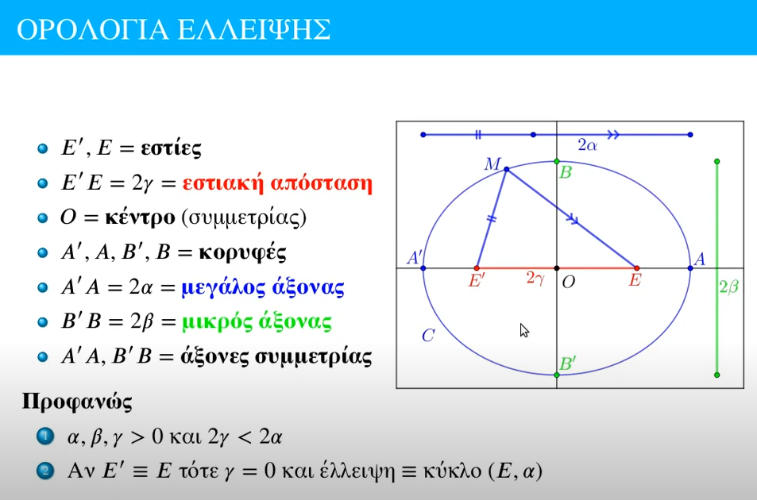
Ο εκπαιδευτικός ρωτά:
- Πως λέγεται το ευθύγραμμο τμήμα που ενώνει δύο σημεία του κύκλου και διέρχεται από το κέντρο του κύκλου;
Αναμένεται οι μαθητές/τριες να απαντήσουν διάμετρος του κύκλου.
- Πως λέγεται το ευθύγραμμο τμήμα που ενώνει δύο σημεία της έλλειψης και διέρχεται από το κέντρο της έλλειψης;
Αναμένεται οι μαθητές/τριες να απαντήσουν διάμετρος της έλλειψης.
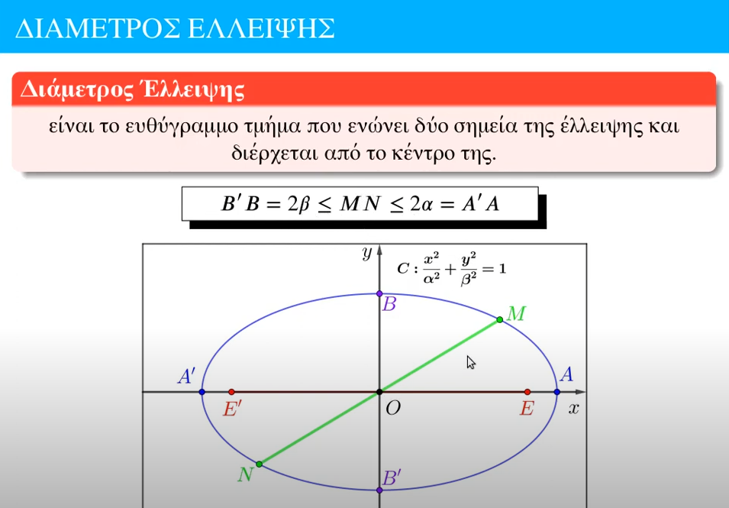
Ο εκπαιδευτικός παρουσιάζει με τον προτζέκτορα του διαδραστικού πίνακα τη διάμετρο της έλλειψης.
Στη συνέχεια της 2^{ης} διδακτικής ώρας ο εκπαιδευτικός θα παρουσιάσει στον προτζέκτορα του διαδραστικού πίνακα την αλγεβρική εξίσωση της έλλειψης με την απόδειξη της εξίσωσής της.
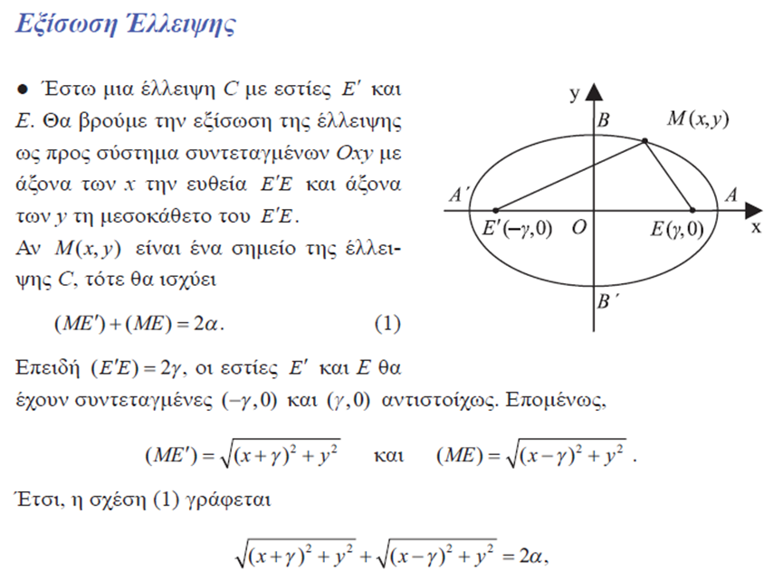
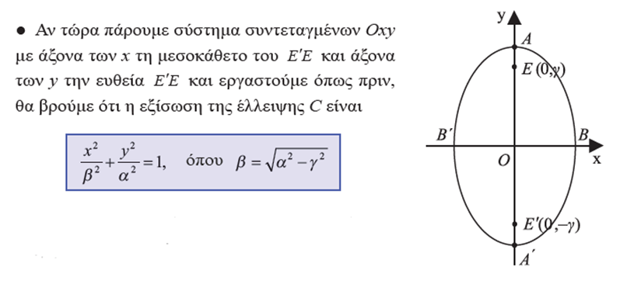
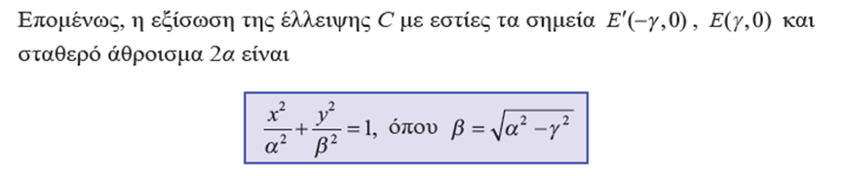

Ο διδάσκων συνδέει τις κωνικές τομές (κύκλο και παραβολή), που παρουσιάστηκαν στο εργαστήριο πληροφορικής σε προηγούμενα μαθήματα, ώστε να προϊδεάσει τους μαθητές/τριες στο τι πρέπει να ανακαλύψουν στη συνέχεια στην έλλειψη.
Αναμένεται οι μαθητές/τριες να εμπλακούν στην διαδικασία ανακάλυψης των ιδιοτήτων της έλλειψης. Πράγματι ο εκπαιδευτικός ζητά από τους μαθητές να ανοίξουν το αρχείο «Έλλειψη.ggb» και να επιλέξουν τα κουτάκια (ορισμός, χαρακτηριστικά και ιδιότητες)
Τότε θα εμφανιστούν στο αρχείο έτοιμες κατασκευές που δείχνουν την έλλειψη, τα χαρακτηριστικά της και τις δύο βασικές ιδιότητες που έχει.
Ο διδάσκων για να εμπλέξει τους μαθητές/τριες σε κατασκευή όλων αυτών που παρατηρούν στο αρχείο, τους ζητά να ανοίξουν ένα κενό αρχείο geogebra και να κατασκευάσουν την έλλειψη από το μενού εργασίας με κατάλληλο εργαλείο κατασκευής έλλειψης.
Ο διδάσκων τους προτρέπει να βλέπουν την έτοιμη κατασκευή για να βοηθούν στα βήματα κατασκευής.
Ο διδάσκων περνά από τις δυάδες των μαθητών που χειρίζονται τον κάθε υπολογιστή και βοηθά δείχνοντας τους μαθητές/τριες που έχουν πρόβλημα.

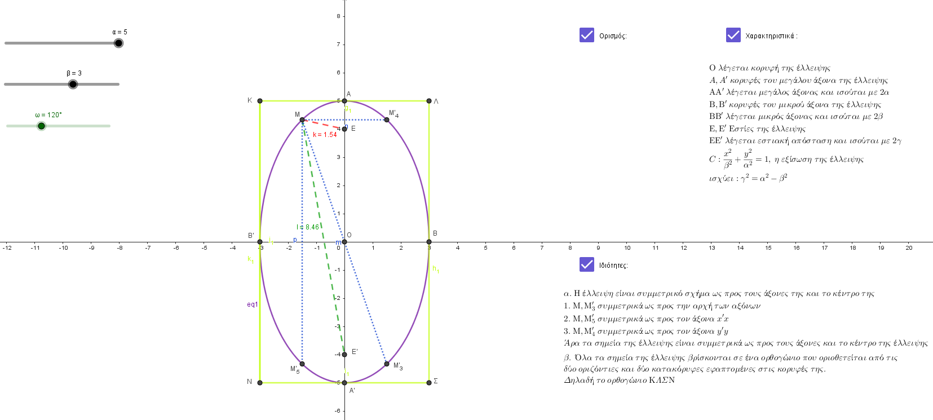
Ο εκπαιδευτικός θα παρουσιάσει στον προτζέκτορα του διαδραστικού πίνακα την 2^{η} ιδιότητα της έλλειψης.
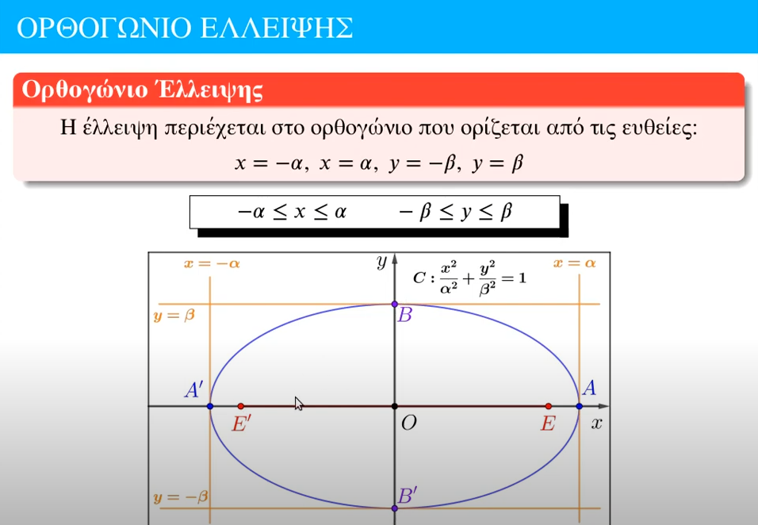
Μέχρι το τέλος της 2^{ης} διδακτικής ώρας ο διδάσκων αφήνει τους μαθητές να πειραματιστούν στην κατασκευή των συμμετρικών σημείων και την κατασκευή του ορθογωνίου φέρνοντας κάθετες ευθείες στους άξονες στα σημεία Α, Α’ , Β και Β’.
Στην 3^{η} διδακτική ώρα θα παρουσιαστεί η εκκεντρότητα της έλλειψης, οι εξισώσεις εφαπτομένων στην οριζόντια και κατακόρυφη έλλειψη και η ανακλαστική ιδιότητα.

